觀摩「社企地方創生」之旅
王功鐵牛車採蚵摸蛤、台南菁寮無米樂
陳思永

我所住文山區樟新里的歐陽里長，早早就在里內各住戶的公告看板張貼要在11月20、21兩天，舉辦「王功鐵牛車採蚵摸蛤、台南菁寮無米樂之旅」。當時我還關在防疫旅館，聞訊後不假思索立刻電訊報名；實在悶得發慌啊！

這次旅行要去的地方我以前都沒聽說過，當然更不是一般來台外國人或陸客會去的秀水名山，因此我對這次旅行並沒有抱太大期望，但求重獲自由後能夠走出房門透透氣就好，結果想不到是物超所值，至感愉快，頗有收獲，對「社企地方創生」經濟的意義有了現場體驗的認識。

說好旅遊團出發的時間是上午七時，我帶著簡單行囊到集合的地方時是6:40，等在那裡的兩部巴士上，已經坐了不少人，看來多半是老人，最晚到的是兩位較年輕的參加者，還好及時趕在七點到來。服務小姐點名確定80個報名者都到齊後，兩車一前一後準時出發。北部陰天但未下雨，直到將近可以解放的「關西休息站」時，才見到太陽懶洋洋地露出半邊臉。休息區滿滿的旅人，和幾乎停滿停車場的大小車輛，想，這就是所謂疫控鬆綁後的「報復性出遊」。

與過去參加的幾次社區旅遊一樣，途中難免有鼓勵遊客貢獻台灣經濟的落腳點。第一個貢獻站是台中北屯區的「大振豐洋傘廠」，原以為會參觀他們製傘的過程，結果完全是在展示產品–說明與推銷，大廳的建築格局與裝潢倒是新穎豁亮。沒興趣的人耐性地在休息座椅上剝吃店內招待的蒸煮落花生，等待買傘的同夥們上車。

接著開始了「王功鐵牛車採蚵摸蛤」之旅。在此先得復習一下台灣的地理。我們去的王功漁港，位於台灣西濱沿海，屬於彰化縣芳苑鄉。（見圖1、圖2）
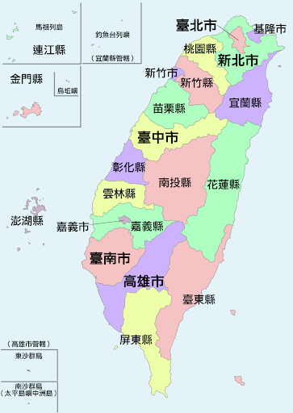
圖1 台灣
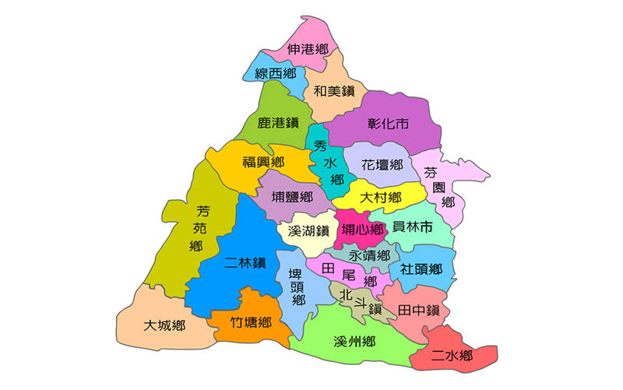
圖2 彰化縣的行政區

離開台中後，我們的大巴開上61號省道彰濱 (西濱)快速公路往彰化，途中並不順暢，車多之故；疫後的「報復性出巢旅遊」似乎舉世皆然。我們的巴士開進彰濱快速公路後不久，看到一排接一排矗立在海岸邊上發電的風車，直到王功附近也有（圖3）。到目前為止，台灣風力發電投資還持續賠錢，因為建設成本太高；聽說，因意識形態的作祟，台灣寧捨中國較便宜的設備而購買價格近兩倍的西方國家設備。其實，中國的風力發電技術已達世界水準，而其生產發電所需用的風扇、渦輪等設備，早已行銷世界。對台灣捨近求遠之舉的政治情結就此打住，不多說了。

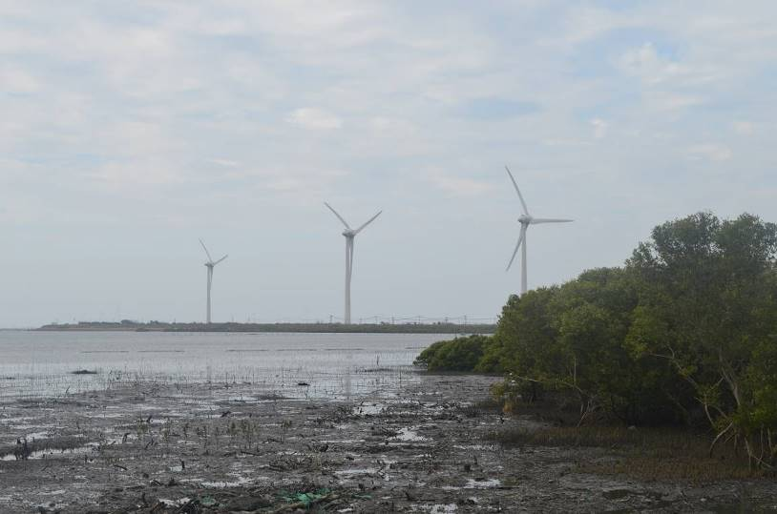
圖3 台灣西海岸邊上發電用的風車
我們的第一個觀光景點是王功漁港，它位於彰化縣芳苑鄉王功西濱沿海，瀕臨台灣海峽，居民大多以近海捕魚及沿海養殖為主。王功在清朝時期是台灣重要及繁榮的港口之一，當時有「一府、二鹿、三艋舺、四寶斗、五番挖」之說，其中「府」為臺灣府（今臺南市安平港），「艋舺」是指台北萬華，「鹿」是指彰化鹿港，「寶斗」是北斗鎮的舊稱，而「番挖」則是今日芳苑鄉「芳苑」的古名。圖2所示彰化縣的行政區名，我認識的，除了彰化市外只有鹿港與員林兩區，其他的陌生地名讀來很有草根的味道。

接近中午時，我們來到靠近漁港的王功街鬧區，當然先到預定的「王功樹活海產店」 祭拜五臟廟。剛開席就冒出一位自稱是樟新里里民陳聖文先生胞兄的中年男子，他特意南下前來向樟新里父老們致意，並請大家喝飲料和啤酒。據悉，陳聖文早已表態要參選明年底台北市第十四屆第六選區的市議員。今早在我們出發前，一位身上穿著印有「陳聖文服務」之背心的年輕男士上車向我們鞠躬致意，並送每人一罐瓶裝水。這讓我對台灣的選舉文化有了進一步的認識。儘管離2022年地方選舉還有一年半的時間，但選戰已現暗潮洶湧之勢；不少想參選的人都已在路邊插旗，並立大型廣告看板，其中在我住的文山區，在捷運站旁、巷弄街角，都可以看見陳聖文的圖像，想不到今年才23歲的他，就已積極佈局政治戰場。

王功漁港鬧區一帶規模小，使得聳立在一旁的「普天宮」（圖4）更顯宏偉壯大、氣勢輝煌，反映了民間的富有和對宗教的虔誠奉獻。我來回台灣的五年間，已經多次見到，每當競選期間，上自總統，下至各級民意代表的候選人，無不

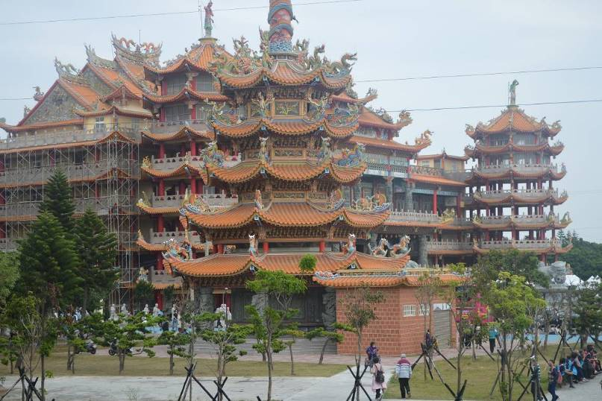
圖4 普天宮(彰化縣芳苑鄉)

親赴香火鼎盛的各地大廟舉香躬拜。大家心知肚明，候選人虔誠祈禱國泰民安的表象後面，懇請賜票才是主要的動機，也反映了民間信仰的廟宇在台灣政治選舉中的重要性。

鄰近普天宮之王功漁港的防波堤上有一出口，由此鋪了一條延伸入海的水泥路（圖5），上面可以通行鐵牛車（圖6）與水牛車。牛車在早年的台灣農村社會扮演過極為吃重的經濟角色，除了犁田耕種外，還負有運輸和交通的使命，如今牠們已卸下傳統的職能，在此漁港，轉型成兼任海港退潮後載客到泥灘上的觀光交通工具 (圖7)。這種將傳統經濟模式更生為吸引遊客來此體驗思古幽情的觀光活動就是「地方創生經濟」的一個實例。
。
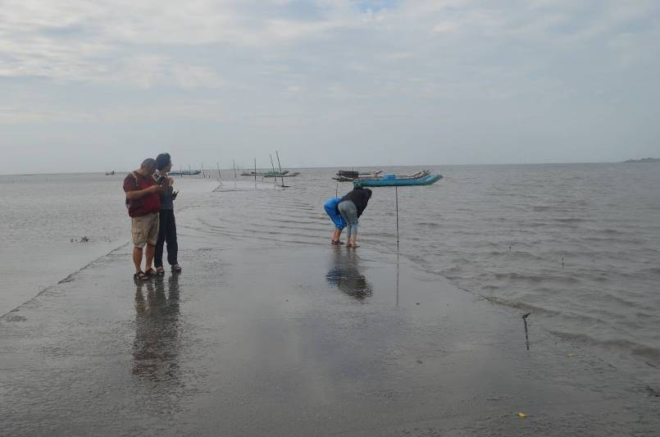
圖5 從防波堤出口延伸入海的水泥路，退潮前行人可達的安全終點

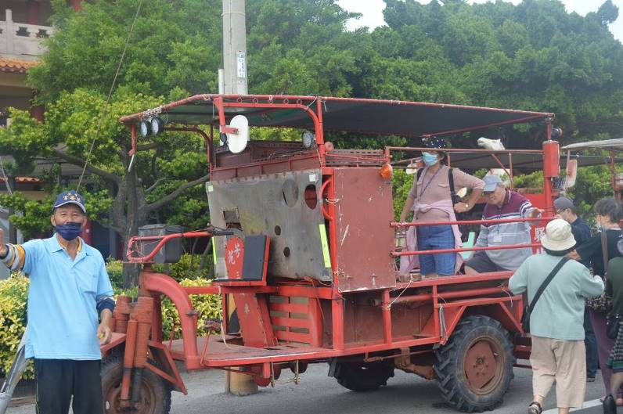
圖6 退潮後準備載客出海的觀光交通工具 – 用柴油發動的鐵牛車

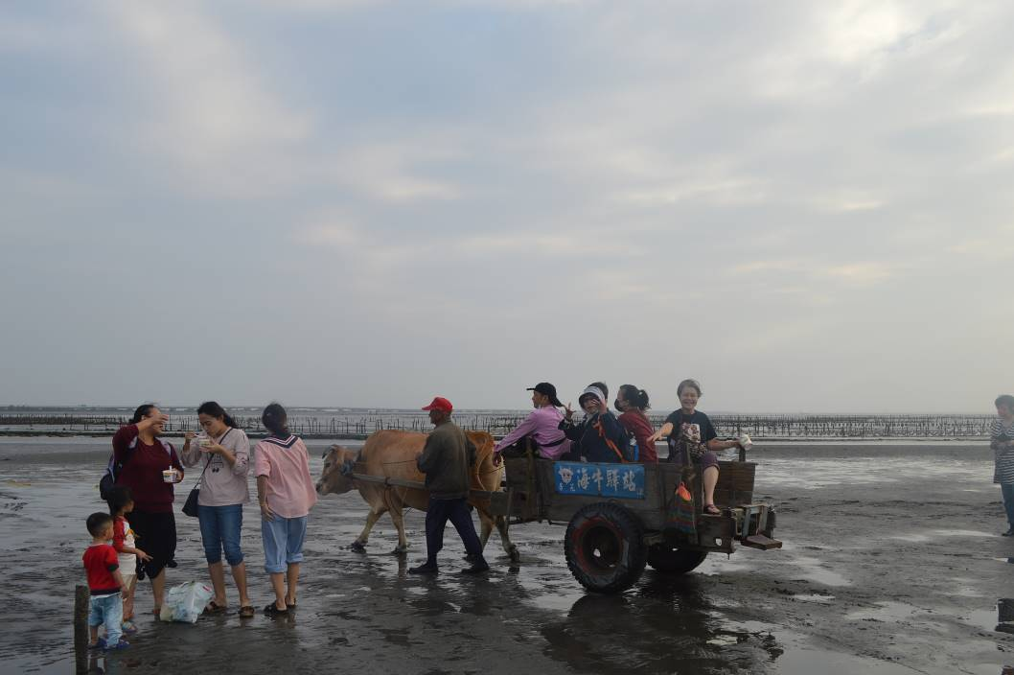
圖7 遊客下了鐵牛車改搭由黃牛拉的車在退潮後的泥灘上過過癮

鐵牛車能「入海」多遠，全由海水高度決定，漲潮時水位高，露出水面的水泥路就短，鐵牛車走不了多遠。我們到達漁港時潮水正高，但已經開始退；我們先繞著離岸很近、架在水上的人行步道上閒逛一陣，算是入海前的暖身活動。

等海水退了，我們捲起褲腳，換了塑膠拖鞋分坐八輛鐵牛車魚貫出海，好不興奮！鐵牛車順著水泥小道開向海面，先前還可以看到車輪下的水泥道路，接著只見水面不見路面，但是仍然感覺得到鐵牛車的輪子滾動在堅實的路上。到了下鐵牛車的地方，周遭原先被海水淹沒的地方變成一大片過到腳踝的泥沙攤，遊客踏足於上，開始拿著鐵鏟彎腰挖尋泥灘下面，由潮水衝上來又沒帶走的蛤。（圖8）蛤，台語念成 hama，也就是國語的蛤蜊（音葛利），英文的 clams。至於節目單上寫的「採蚵」，因蚵類的蠔、牡蠣養殖在離岸更遠的蚵架處。大概出於安全考慮，並沒讓遊客親手採蚵，而由利用退潮的三小時時間駛入泥灘地的「海牛驛站」的廚子們，就灘烤給遊客吃。

當大夥遊客埋頭尋摸蚶仔 (hama)之際，不知幾時在不遠的地方出現了一輛鐵牛餐廚車，掛牌「海牛驛站」。車上的兩名壯漢跑上跑下為大家準備了兩大桶海鮮粥（圖9）；另外還有三人坐在插入泥灘的板凳上撬開牡蠣的硬殼，露出飽滿灰黑白色的蚵身。原以為他們是平常的採蚵人，後來才清楚他們也是「地方創生經濟」團隊的同夥服務員（圖10）。

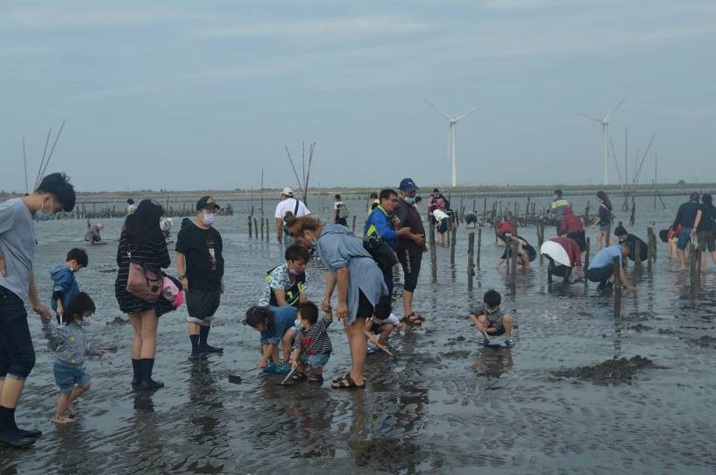
圖8 彎腰摸蛤的遊客

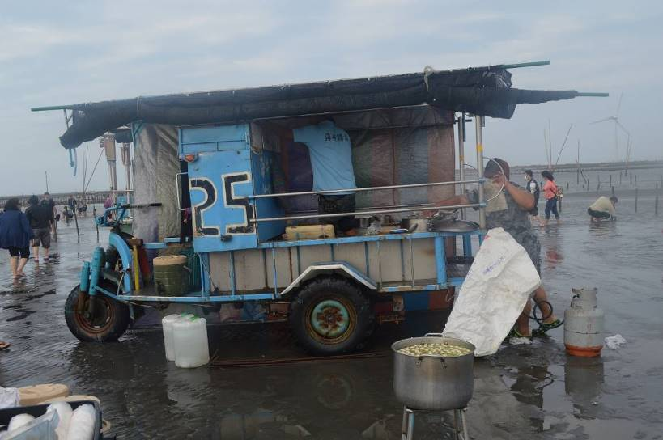
圖9「海牛驛站」的鐵牛餐廚車及車旁的海鮮粥大鍋

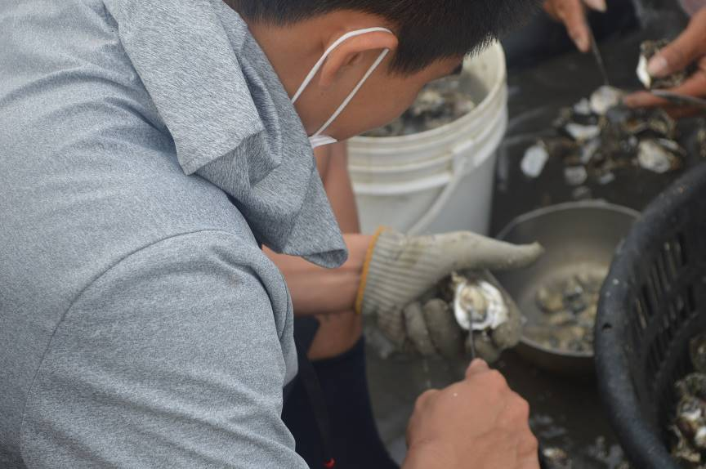
圖10 工作人員用刀撥開牡蠣的殼，準備烤給遊客吃

幾分鐘之後聽到有人宣佈，吃點心的時候到了，海鮮粥可以盡情享受，供應無限 (圖11)。 因為事先沒料到有此節目，所以大家聽了眉開眼笑，雀躍不已。(圖12) 用油蔥佐料的海鮮粥，香味四溢，現採的蛤，味道鮮美極了。不過因離吃過午餐不久，再怎麼努力，也沒法把兩大桶的海鮮粥全部報銷。我看到在「海牛驛站」餐廚車上的兩個夥計，已經舉著長柄大勺開始調製新的一桶海鮮粥，看來是為下一團的旅客烹煮的。由於沒有聽到可以吃烤蚵的宣布，排隊領烤生蠔的人並不多，但現場烤的供應速度快不起來，輪到了也只能領一粒，遠不如喝供應量大的現成海鮮粥來得解氣。(圖13)
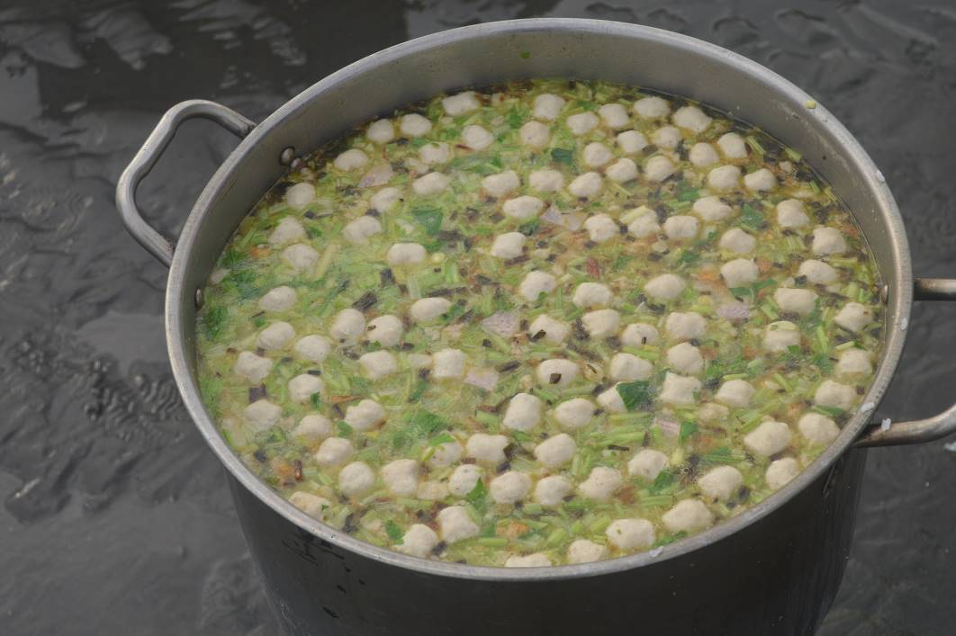
圖11 香氣四溢的海鮮粥，稀飯與好料的蛤肉沉在下面，得往下掏
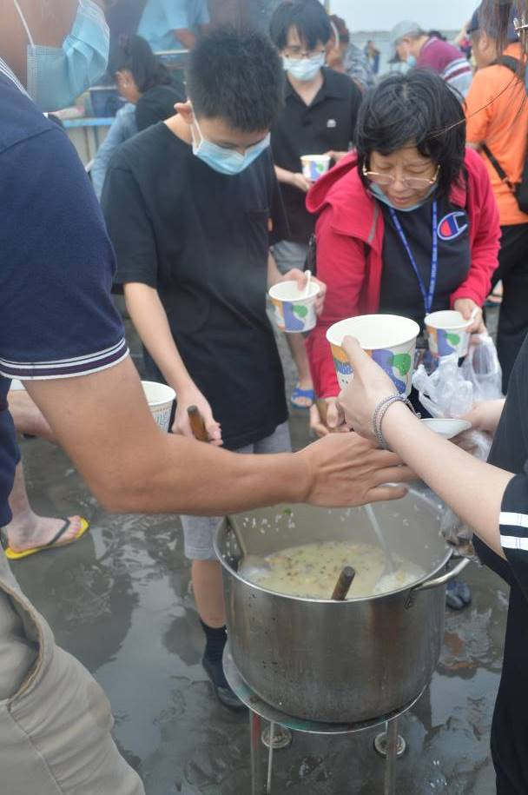
圖12-1 退潮後的海上野餐

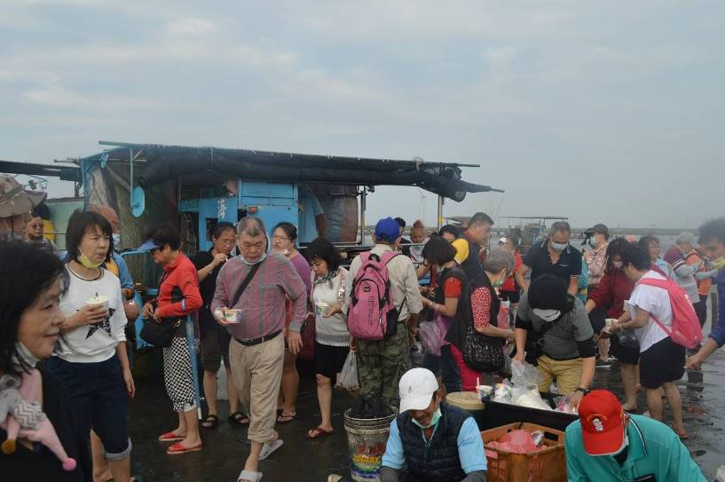
圖12-2 退潮後的海上野餐

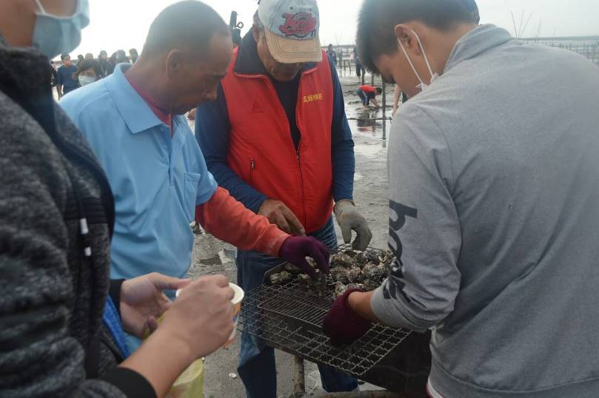
圖13 排隊領烤生蠔，供不應求，每人限量一顆

稱為「潮間帶」的漲潮與退潮之間的時間只有三小時；這三個小時是當地從事觀光業者招攬遊客的黃金時間。推想每次三小時的潮間帶可以供給兩起
遊客摸蛤和海上野餐。參加社區旅遊幾次了，以這次的海上野餐最具別開生面的樂趣，團員們在歡笑聲中重登鐵牛車離去（圖14）。

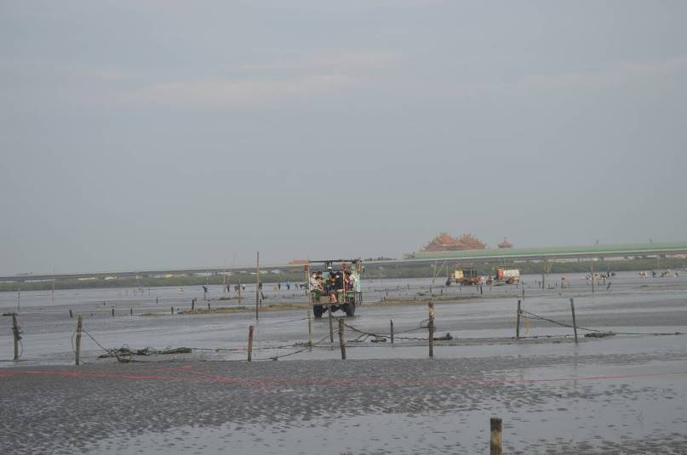
圖14 重登鐵牛車告別海上野餐

夜暮低垂，不久天就全黑了。車子往東南方向行駛，穿過雲林、嘉義，抵達台南市東北角的白河區（圖1、15），投宿該區虎山里的「虎山渡假村」（註：「渡假」實為「度假」之誤，但現在兩者似乎已通用。）此地鄰近日據時代被列為台灣幾大名勝之一的「關子嶺–水火同源」，但已經久未聽人提起，滄海桑田，恐怕已經沒落了。我們第二天要觀摩的「地方創生」景點在隔鄰的後壁。

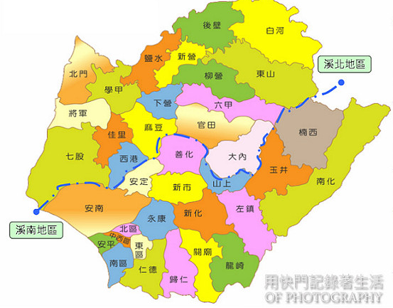
圖15 台南市行政區

第二天早上動身去後壁參觀「菁寮老街」。菁寮是昔日古道必經之地，位於安平/台南和諸羅（今嘉義）兩大城之間，是商旅們歇腳和貨物集散的重地。當然此地有過風光卓越的年華，也留下不少古建築和歷史遺蹟。但是，星轉物移，時至今日，大量青壯人口遷移到北部都會區找工作。我們遠從台北來到這個名字陌生的鄉村地區，在參與他們提供的活動中，逐漸認識其背後曲折有趣的地方創生過程。

以某一地區為背景的電視劇與電影，是推動地方創生觀光產業最有效的廣告。2004年，拿有英國雪菲爾哈倫大學電視電影製作碩士學位的顏蘭權和莊益增共同執導推出賣座甚佳的紀錄片-- 《無米樂》，其主題就是後壁鄉菁寮四位老農民的勞動身影與樂天知命的故事。第一主角 -- 黃崑濱是1929年出生於此地的農民，種植稻米超過五十年。2006年，他以益全香米（台農71號）得到第四屆台灣全國稻米品質競賽的冠軍。這部紀錄片型的電影使得菁寮成為台灣著名的觀光景點。另外讓菁寮的觀光價值錦上添花的是2009年播放的台語電視劇「俗女養成記」。兩部片子都以菁寮老街為背景。「俗女養成記」講一名在菁寮成長的女子離開家鄉到大城市求發展，屢起屢仆之後，以一名「魯蛇」（loser）之身悻悻然回到老家（菁寮）的故事。

順著這兩部影片帶來的知名度，菁寮的地方創生團隊，開發了讓遊客在菁寮老街玩起早期生活習俗與享受懷舊農食的活動。在地導覽先生，把我們帶到一處如同舊時農村辦婚宴酒席的場所，大約席開八桌。酒席圓桌的一邊，有看似演歌仔戲的戲台與走道。兼導演的導覽先生拿著麥克風，就近拉坐在酒席桌上的團友出場玩一場「古老婚禮家家酒」遊戲。主辦這個旅遊的歐陽里長，身先士卒出場扮演(老)新娘，照理說，隨行的里長老公應該出場扮演新郎，但里長老公躲掉了，最後由經常在社區當志工，也很喜歡唱歌的一位老先生上場。新郎新娘有了，還要有扮演媒婆、公婆、親家公母、丫環、小廝、吹鼓手等角色的人，團友中有大大方方自願出馬的，有在半推半就中出場的 (圖16)。因為事先不知道有這個節目，也完全不熟悉典禮中的每一個步驟，全靠導演現場教導指揮。婚禮就在鬧出許多笑話中完成，可累壞了主持節目的司儀。

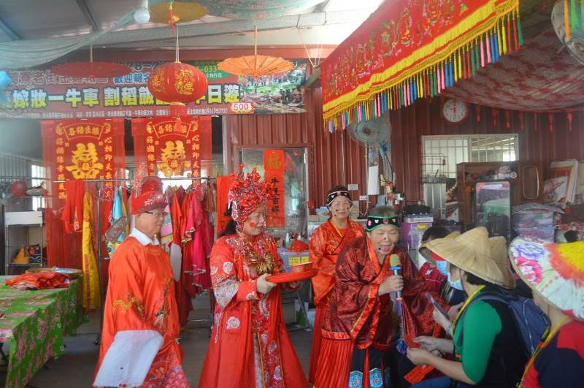
圖16 團員們化身新郎新娘媒婆等進行古禮婚嫁儀式

古早時期的台南人，以嫁妝豐碩出名。場外的一部牛車上疊滿了各式各樣的山寨版嫁妝。舉行完婚禮的新郎、新娘在媒婆的牽引下上了牛車的前座，其他的陪婚者列隊跟在後頭，吹吹打打地繞著古城區街道遊行一遭。整個過程中，令我印象最深刻的是那「嫁妝一牛車」(圖17)。趕牛車的是當地的一個老農，見他滿臉經過長年田裡日曬雨淋留下來的皺紋及有點愣愣的表情。推想，他是被「菁寮地方創生」團隊招募來趕「嫁妝牛車」的退休農民。

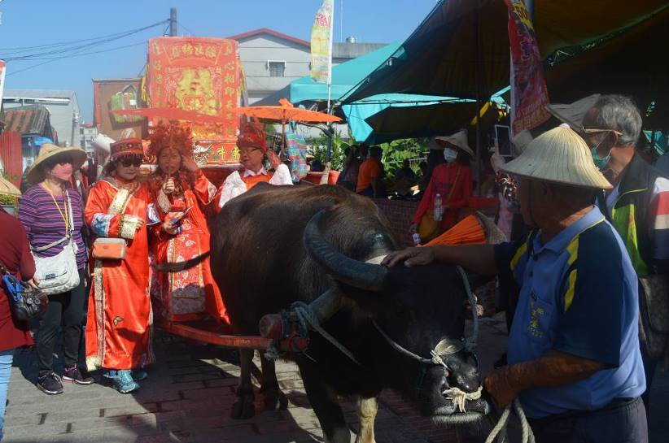
圖17 準備遊街的嫁妝一牛車

看到遊行老街的嫁妝牛車，我想起了生於花蓮的台籍作家王禎和（1940－1990）發表於1967年的短篇小說「嫁妝一牛車」。故事中的人物與牛車、嫁妝的關係錯綜複雜，既曖昧微妙，又悲哀諷刺：一對貧窮夫妻，生活艱苦難以度日，後來妻子認得了一富男，發生關係之後，受該男幫助，使丈夫得到趕牛車賺取微薄薪資的工作。不甘受辱的丈夫亟欲將該男驅除，無奈能力不足，幾度失敗，被迫維持現在的生活，日復一日…。

王禎和的寫作才華很快就受到重視，可惜時運不濟，寫作環境始終不曾好轉，又早罹癌症而英年早逝。今年已經86歲的宜蘭籍作家黃春明，年紀比王禎和大幾歲，兩人出道的時間，和寫作的風格與主題都相似，但黃寫作生涯順遂，已被定位為國寶級大師。

等演員們卸妝回隊同遊老街後，在一家做為民宿的三合院，坐在手工製作的竹椅子上吃複製早期「割稻飯」的午飯。早期農地秋收時，左鄰右舍的農民會互相幫忙收割陸續成熟的稻子。被幫忙的農家主婦，將烹煮好的飯食擔到農地給午休的農民吃。所謂的「割稻飯」其實就是粗食淡飯的農村家常飯。

飯後前往不遠、位於學甲（圖15）的「老塘湖藝術村」。此地位處嘉南平原，並無地勢高低起伏之自然美景。所謂湖者，其實是一個面積大一點用來養魚的池塘。數年前，當地藝術家匡乙買下池塘一帶的土地，根據舊時農莊的樣貌，在既有的古榕樹與斑剝頹廢老屋之間，用傳統磚瓦，繞著池塘打造出富有藝術感與破敗古蹟感的鄉村民宅大院。遊客閒逛穿梭於彎曲不平的非水泥步道與一棟又一棟的斷垣殘壁老屋之中，自有素樸思古幽情之感。有些年輕的遊客租穿滿清時代的古裝，襯著古老的背景拍照留影，頗有時光倒流之相。這些建築雖然似真古老，並沒有什麼歷史背景，但因整個村的規劃經過細膩的藝術安排，所以在不大的空間裡竟能營造出許多值得攝影師採景的畫面。（圖18）

院中有一片空地，稀疏地擺了不少活動桌椅，周遭也有固定的石凳木桌供遊客休息、飲食、聊天。有一位年輕歌手面對休息中的遊客不停的彈唱，歌手面前的地上放著撲滿功能的紙箱。遊客一個接一個投入鈔票與銅板，然後向歌手點唱指定的歌曲，台語與國語歌曲都有（圖19）。我在離開前也投錢點唱「Sound of Silence」的英文歌。因為之前他唱的以台語歌為多，我還有點懷疑他會不會唱英文歌，所以輕聲細語地說出歌名，好極了，他也很熟悉這首歌。

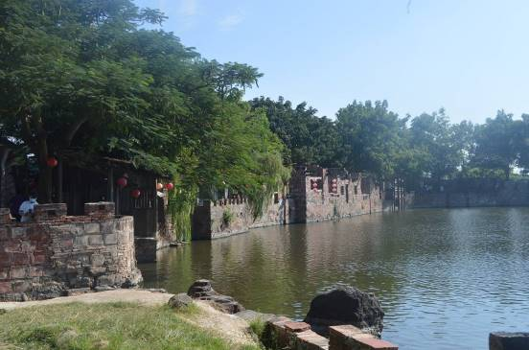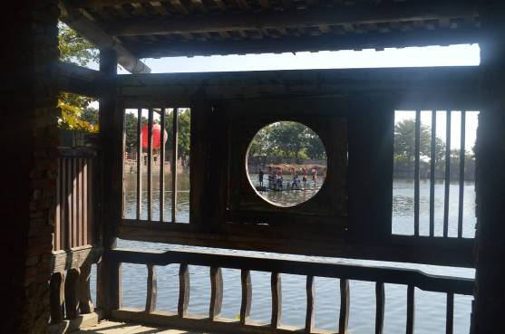
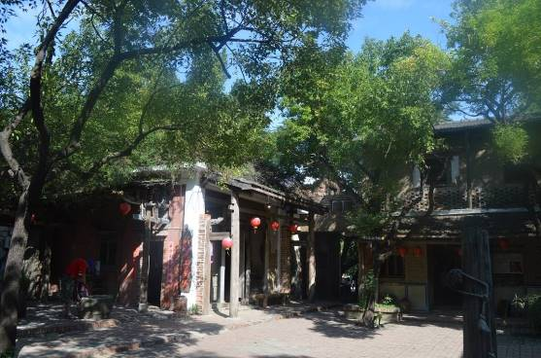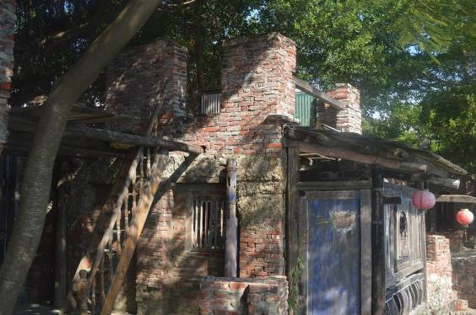
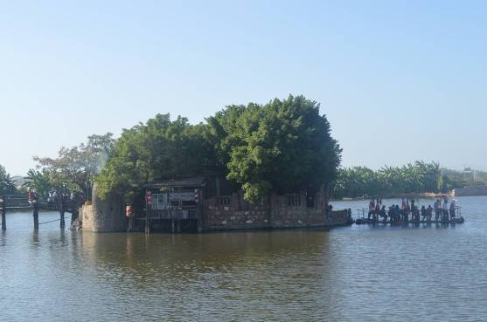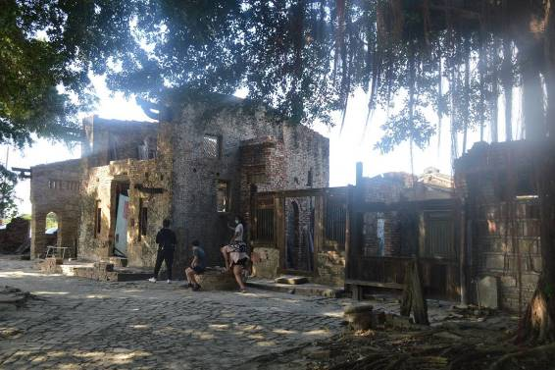
（圖18 – 1 to 6）老塘湖藝術村

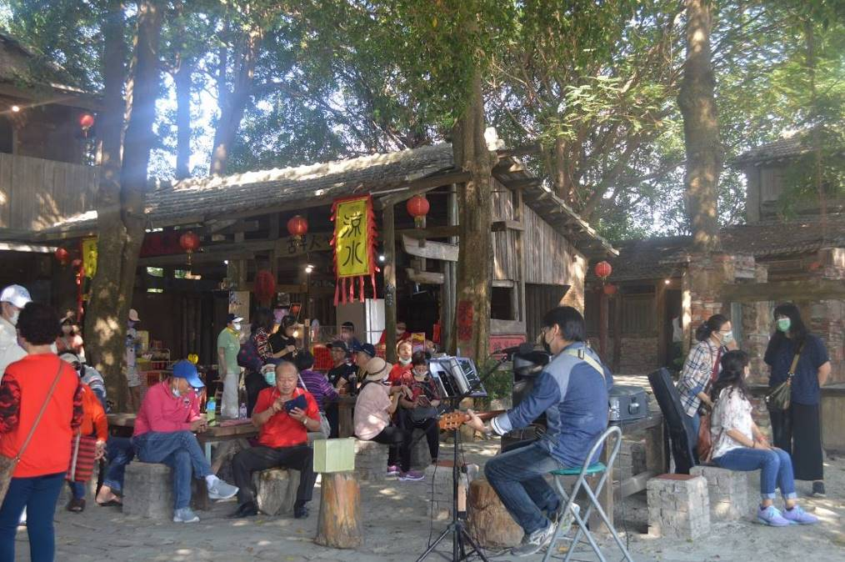
（圖19）老塘湖藝術村內帶口罩彈唱的歌手

歸途上，我回想著這次旅行。我們所去的芳苑/王功、後壁/菁寮、和學甲/老塘湖，都沒有吸引遊客的自然景觀，但在當地政府和居民的努力下，組織「社企地方創生」團隊，突破鄉村逐漸凋零頹敗的命運，走上一條起死回生的蹊徑，締造出以人文為主的新觀光景點。可見事在人為，但必須先有創意。台灣「社企地方創生」的構想源自英美社會企業與日本地方創生之理念的結合。

社會企業（英文：social enterprise），簡稱社企，是從英國興起的企業型態，目前並無統一的定義。概括而言，社會企業指的是，透過社會創新以及市場機制來調動社會力量，將商業策略運用於改善人和環境的生存條件，而不是為外在的利益相關者謀取最大利益。數年來，以推行社會責任為目的的商業經濟模式越來越多元，且特別側重於社區組織的團體推動力量。

在日本， 人口的快速減少與大量青壯人口從鄉村遷移到都會區，造成地方經濟凋疲的狀況，乃規劃由地方自治體，依據當地人口的願景、在地產業的實際情況、及國家的綜合戰略等，打造地方版的創生戰略。政府依據地方的獨立性、未來性、區域性、直接性和注重結果的原則提供資訊、人力資源和財政等各種協助，從而在地方創造穩定的就業機會與人口流入，實現地域活性化。

台灣的人口結構及鄉村與都會間發展的巨大落差也步上日本的後塵。我們的這趟社區旅遊一改過去以遊山玩水為主題，取代以深度體驗在台灣推行成功的「社企地方創生」之旅，我適時報名參加，深感幸運。

回程不出隨車服務員的預測；沿途交通會阻塞，車走得慢，加上兩度停車小休，總共走了四個多小時才到關西晚餐，回到文山區住處時已經晚上九點，但心中滿懷物超所值之感。

2021. 11. 26

